**Шпет Макрина (Макрена) Семенова**

20.07.1840 – крещение, родилась 17.07.1840, крестные родители Дышлёнок Сымон и Змитер Ксеня с деревни Соболевка (НИАБ 136-13-128, л.645, №47/1840-р (коп)).

6.10.1850 - помещичья крестьянка, в ревизию 1850 года на 6.10.1850 – 9? лет (родилась около 1841 года), жила в доме 6 (НИАБ 333-9-417, л.302).

1858 - помещичья крестьянка, в ревизию 1858 года 17 лет, жила в доме 7 (НИАБ 23-1-2, л.64).

**НИАБ 136-13-128** Лист 645. **Метрическая запись №47/1840-р (коп).**

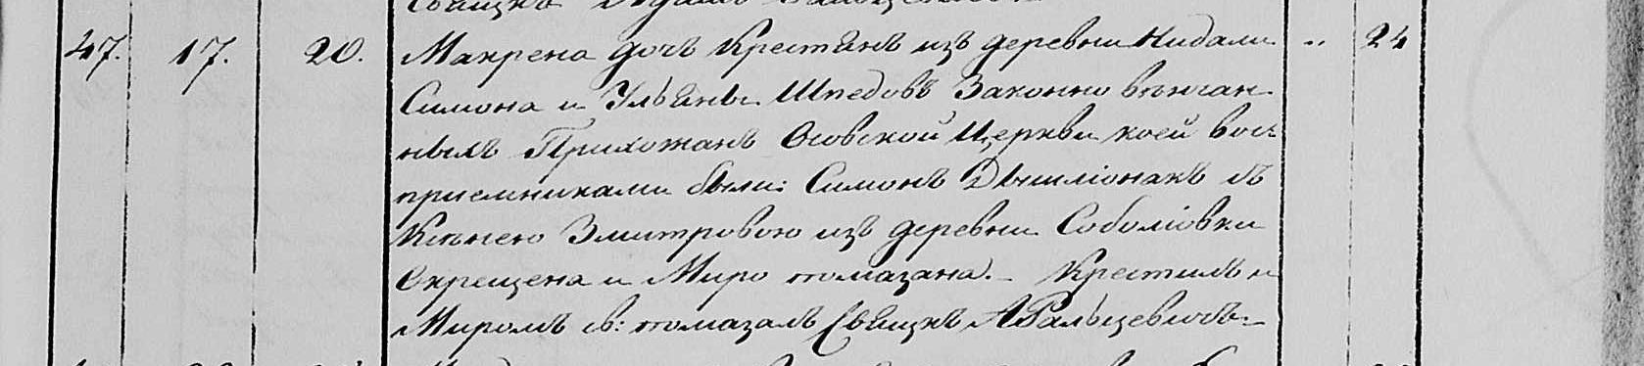

Мстижская Крестовоздвиженская церковь. 20 июля 1840 года. Метрическая запись о крещении.

Шпедовна Макрена – дочь крестьян из деревни Недаль, прихожан Осовской церкви, родилась 17.07.1840: Шпет Макрина Сымонова, деревня Недаль.

Шпед Симон – отец: Шпет Сымон Иосифов, деревня Недаль.

Шпедова Ульяна – мать: Шпет Ульяна Яковова, деревня Недаль.

Дышлёнак Симон – крестный отец.

Змитрова Ксеня – крестная мать, с деревни Соболевка.

Фальцевич Адам – приходской священник.

**НИАБ 333-9-417**

Ревизские сказки 9 переписи Борисовского уезда книга 10 за 1850 год

Помещичьи крестьяне под буквою С

лист 223 Ревизская сказка тысяча восемсот пятдесятого года октября шестаго дня Минской губернии Борисовскаго уезда имения Мстиж с принадлежащими к оному деревнями помещика Иосифа Михайлова Слизня в состоящих мужескаго и женскаго пола крестьянах

лист 299об-300 деревня Нидаль

лист 301об-302

№6 Иосиф Аляксеев Шпет 59 – ум 1851 (?)

Иосифа сын Сымон 28 – 44

Сымоновы сыновья 1й Федор 4 – 20

2й Даниил новорожд – 8

3й Василь новорожд – 2

Иосифа Аляксеева дочь Агата 46

Сымона Иосифова жена Ульяна Яковова 37

его дочери София 16

Франтишка 14

Макрина 19

лист 302об-303

Хома Михайлов Сорока 64 – ум 1835

Хомы сын Иван 29 – ум 1842

помещичья крестьянка, в ревизию 1850 года на 6.10.1850 – 9? лет (родилась около 1841 года), жила в доме 6 (НИАБ 333-9-417, л.302).

**НИАБ 23-1-2**

10 Ревизские сказки Мстижской волости (1858 г с поздними дополнениями)

имение Мстиж Софии Воллович (бывшее владение Иосифа Слизня) 1-65

Лист 61об-62 деревни Нидали

Лист 63об-64

*6/7* Сымон Iосифов Шпет 44 - 52

Сымоновы сыновья 1й Федор 20 - 28

2й Данiил 8 - 16

3й Василь 2 - 10

Сымона Iосифова жена Ульяна Яковова 45

его же дочь Макрина 17

Федора Сымонова жена Агафiя Янова 26

его же дочь Ганна 1

*Сымона Iосифова сестра Агата (зачеркнуто)*  умерла

помещичья крестьянка, в ревизию 1858 года 17 лет, жила в доме 7 (НИАБ 23-1-2, л.64).